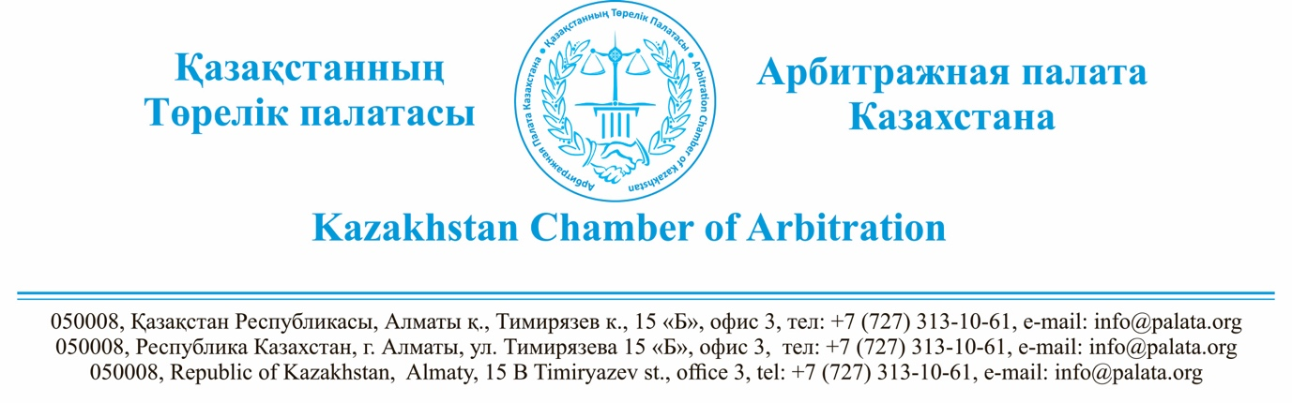

Есенбаеву Б.М.

Уважаемый Бауржан Маратович!

Благодарим Вас за обращение в Арбитражную палату Казахстана. Рассмотрев Ваш запрос, сообщаем следующее.
- Решение об исключении арбитража «Tendeu» было вынесено в январе 2019 года и актуально по настоящий момент, поскольку указанный арбитраж, после решения об исключении, вновь не вступал в члены Арбитражной палаты и по настоящее время не числится реестре членов палаты. С актуальным списком членов палаты можно ознакомиться на нашем сайте (https://palata.org/registry/).
- Согласно п. 1.1. Устава Арбитражная палата Казахстана – это независимая, некоммерческая организация, представляющая собой добровольное объединение постоянно действующих арбитражей и арбитров. В связи с этим не все функционирующие в Республике Казахстан постоянно действующие являются членами Платы. Закон Республики Казахстан от 08 апреля 2016 года «О арбитраже» не содержит требований о необходимости вступления постоянно действующих арбитражей в Палату для осуществления деятельности по администрированию арбитражных разбирательств.
- Таким образом, членство в Арбитражной палате либо исключение из членов палаты не исключает возможности проведения арбитражного разбирательства и вынесения решения арбитражем на законных основаниях. Т.е, любые споры, вытекающие из договора, который содержит арбитражное соглашение сторон, подлежат разрешению в порядке арбитражного разбирательства в избранном сторонами арбитраже.

с уважением,

Председатель Арбитражной палаты Казахстана Сулейменов М.К.

